INFORMACIÓN PÚBLICA ORDINARIA, PROACTIVA O FOCALIZADA.
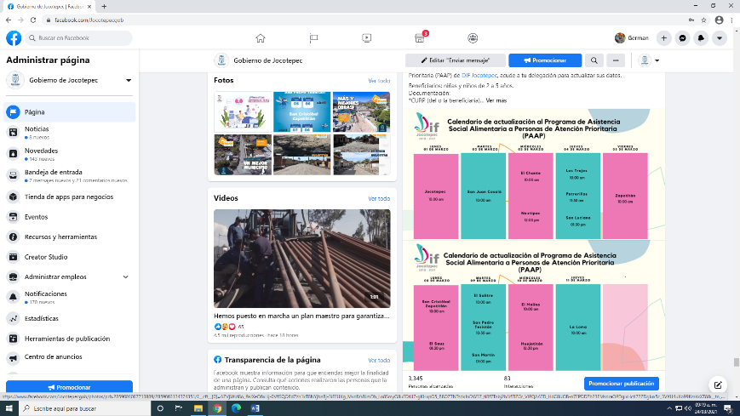
MES DE MARZO DE 2021
- 01 DE MARZO
Programa de Asistencia Social Alimentaria

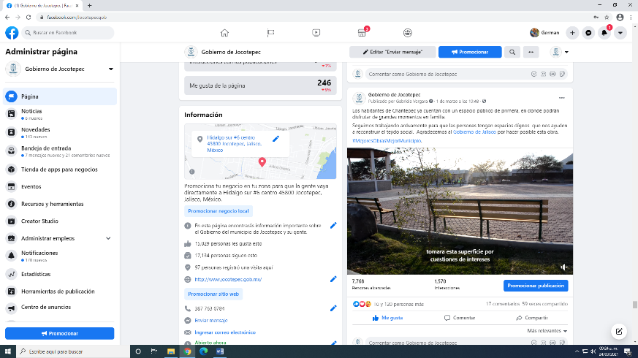
- 01 DE MARZO
#MejoresObrasMejorMunicipio.

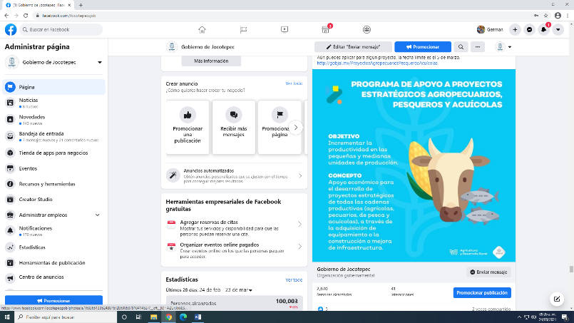
- 02 DE MARZO
SADER Jalisco

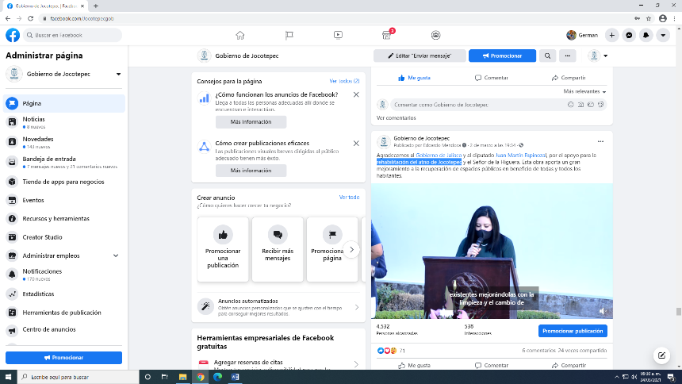
- 02 DE MARZO
Rehabilitación del atrio de Jocotepec
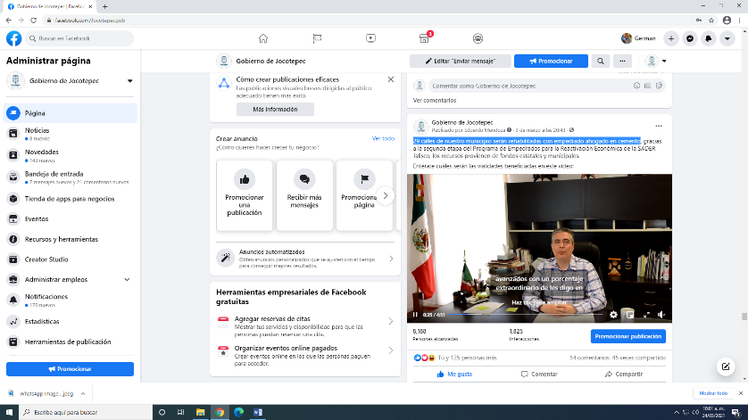
- 03 DE MARZO
29 calles de nuestro municipio serán rehabilitadas con
empedrado ahogado en cemento
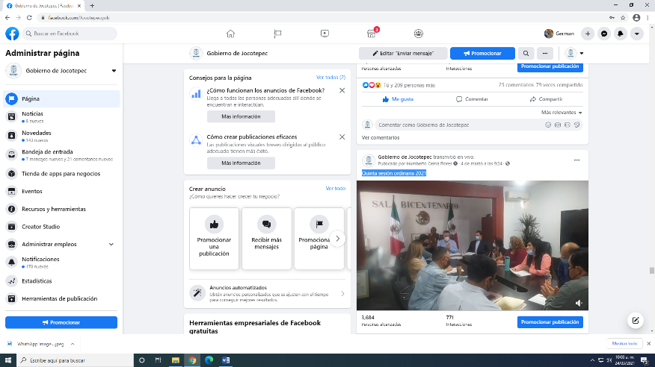
- 04 DE MARZO
Quinta sesión ordinaria 2021

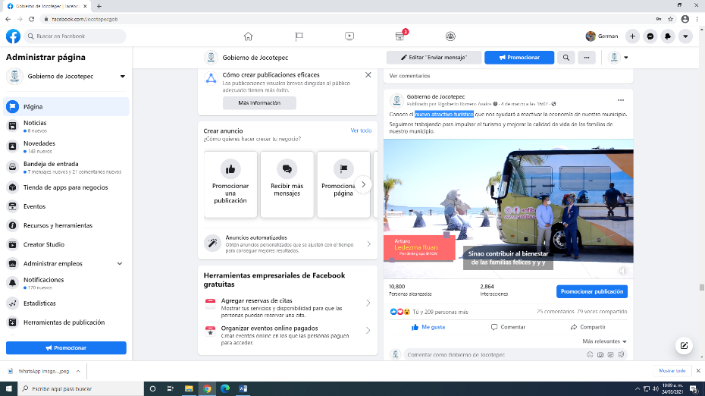
- 04 DE MARZO
Nuevo atractivo turístico

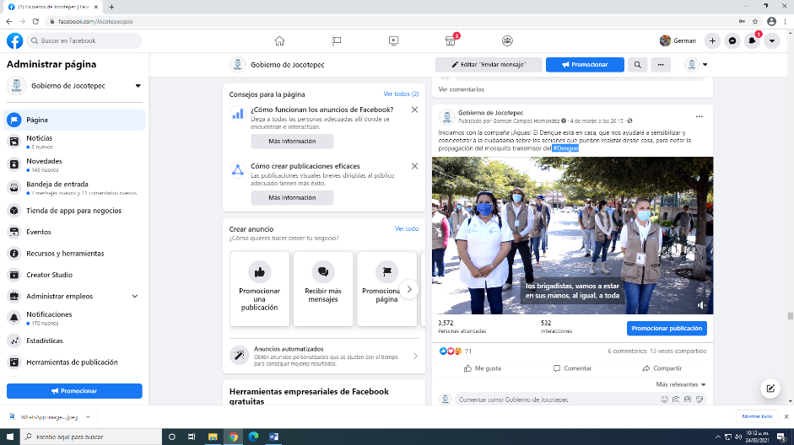
- 04 DE MARZO
#Dengue
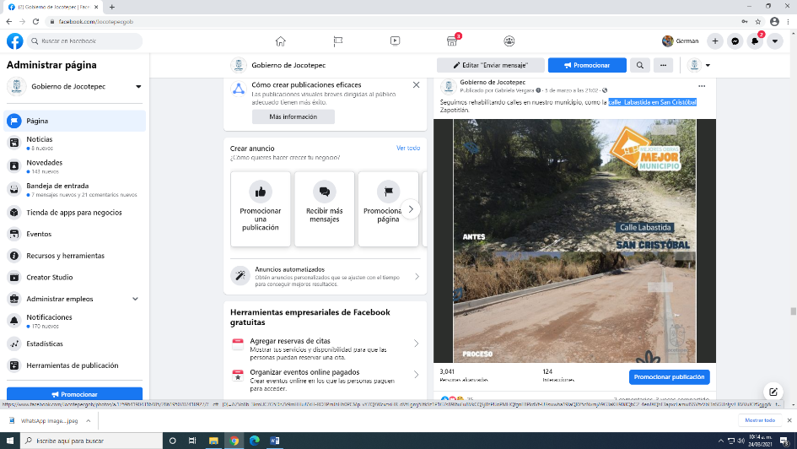

- 05 DE MARZO
Calle Labastida en San Cristóbal
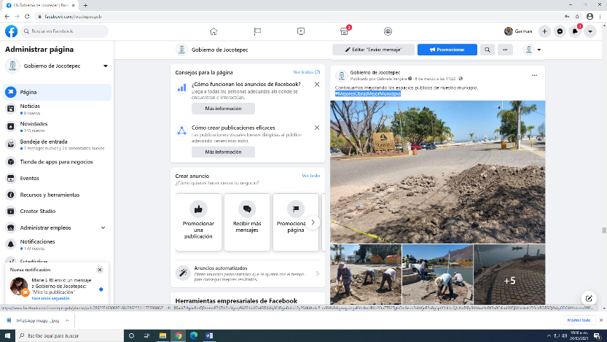
- 06 DE MARZO
#MejoresObrasMejorMunicipio

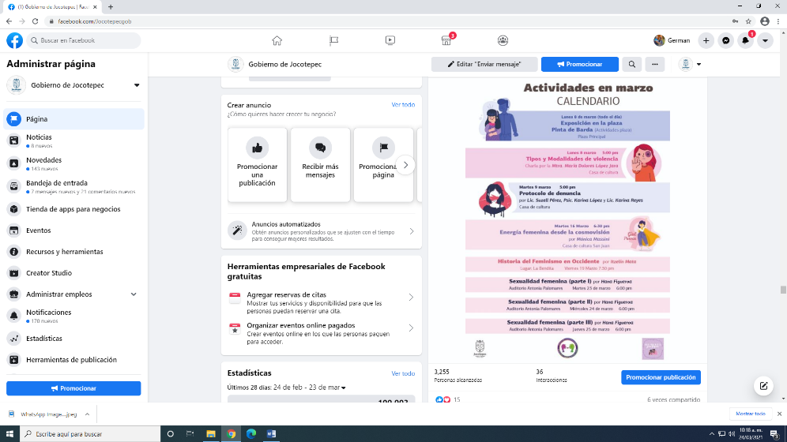
- 07 DE MARZO
Día Internacional de las Mujeres #8M

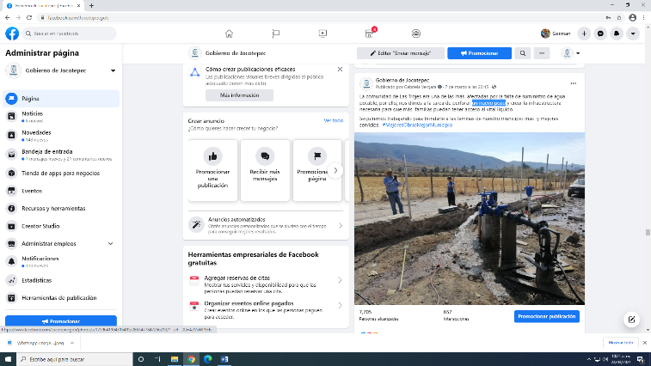
- 07 DE MARZO
Un nuevo pozo
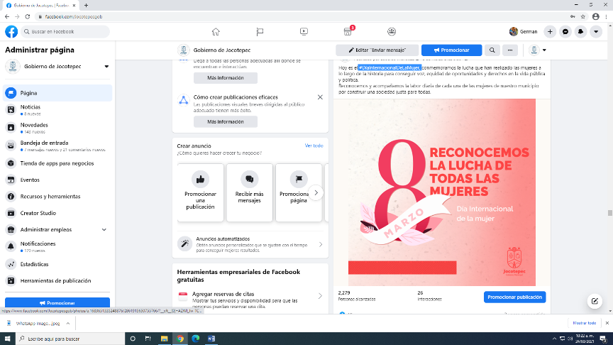
- 08 DE MARZO
#DíaInternacionalDeLaMujer.

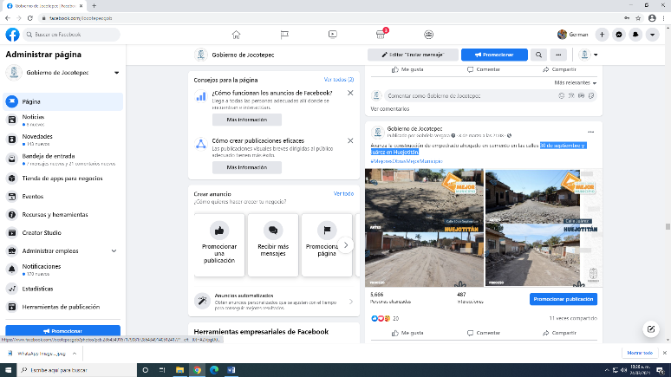
- 08 DE MARZO
Calle 30 de septiembre y Juárez en Huejotitán.
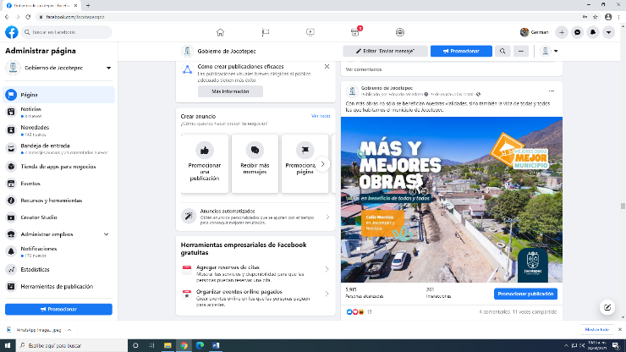
- 09 DE MARZO
Con más obras no sólo se benefician nuestras vialidades, sino
también la vida de todas y todos los que habitamos el municipio
de Jocotepec.
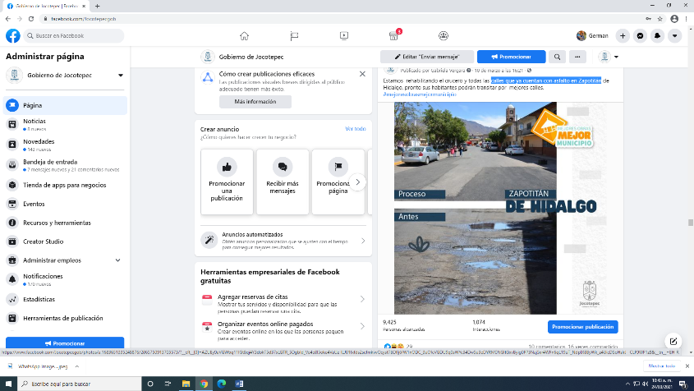
- 10 DE MARZO
Calles que ya cuentan con asfalto en Zapotitán

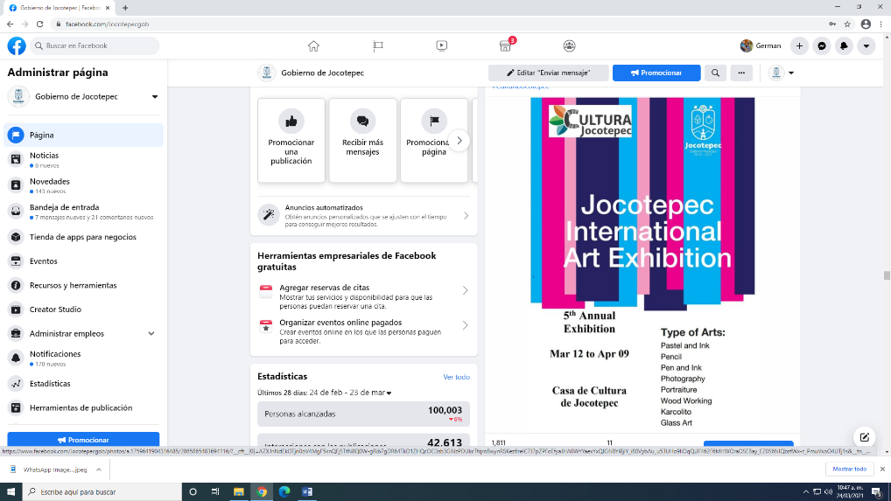
- 10 DE MARZO
Exhibición Internacional de Arte

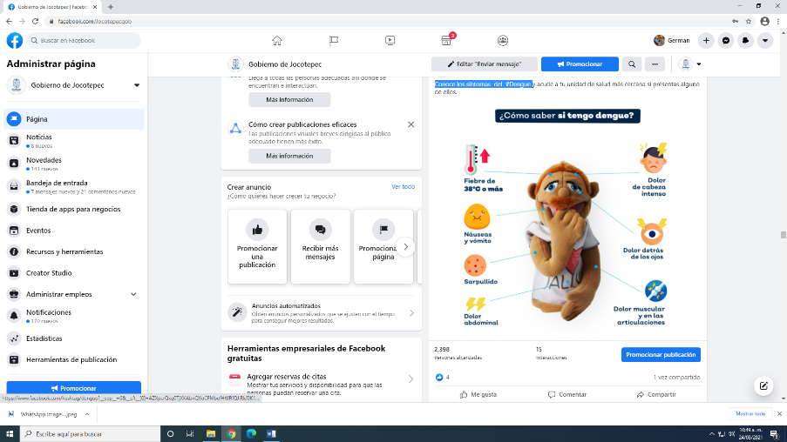
- 11 DE MARZO
Conoce los síntomas del #Dengue

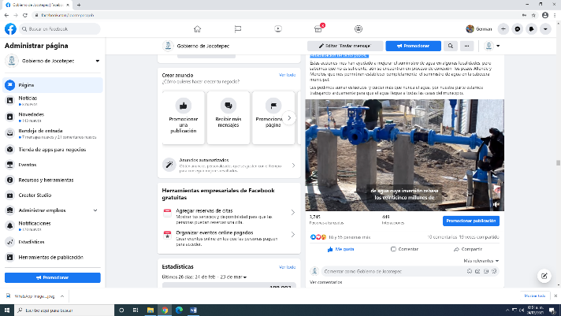
- 11 DE MARZO
Perforación de siete nuevos pozos, la construcción de cinco depósitos
de almacenamiento y la rehabilitación de ocho pozos.
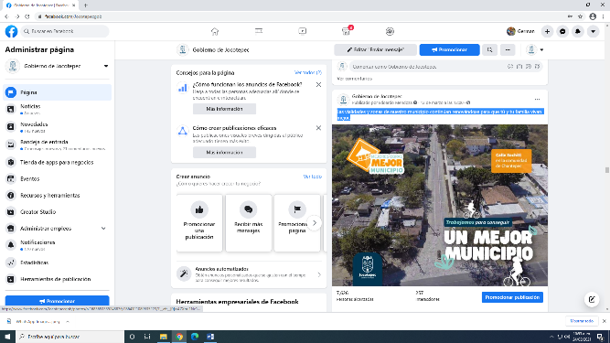
- 12 DE MARZO
Las vialidades y zonas de nuestro municipio continúan renovándose
para que tú y tu familia vivan mejor.
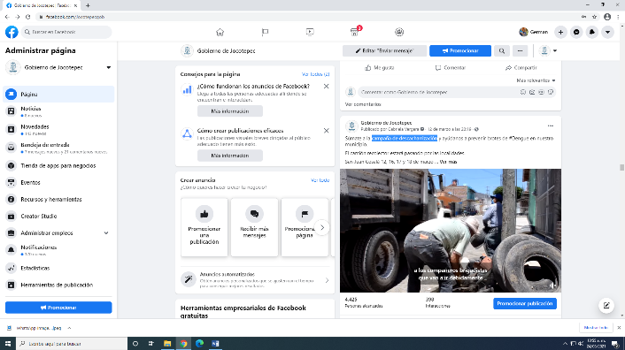
- 12 DE MARZO
Campaña de descacharrización
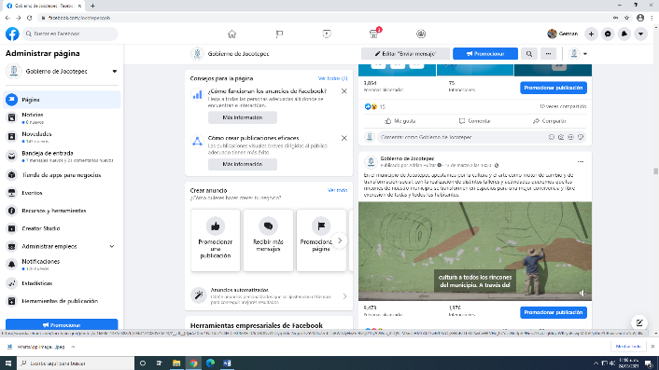
- 13 DE MARZO
En el municipio de Jocotepec apostamos por la cultura y el arte
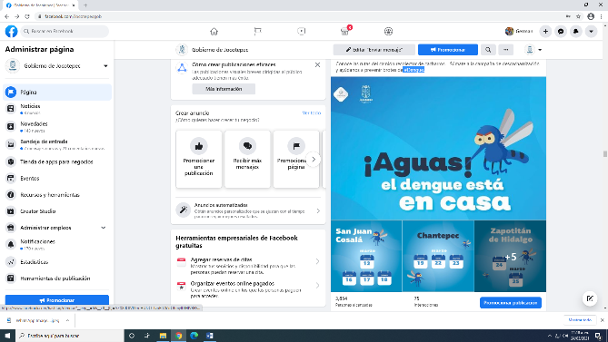
- 13 DE MARZO
#Dengue.

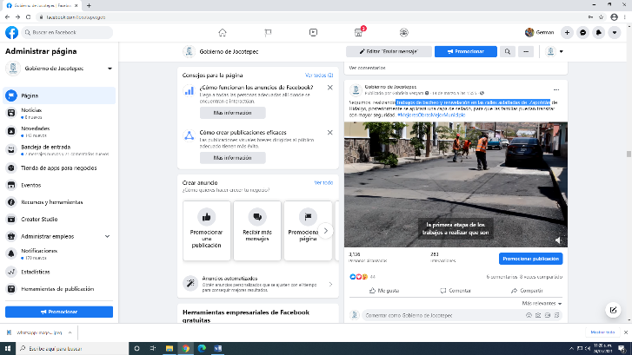
- 14 DE MARZO
Trabajos de bacheo y renivelación en las calles asfaltadas de Zapotitán

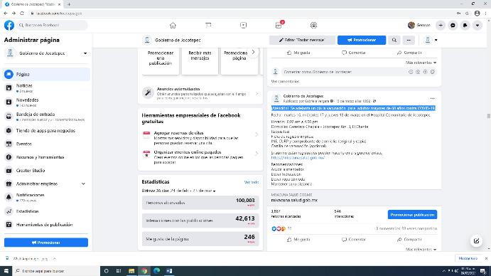
- 15 DE MARZO
¡Atención! Se adelanta un día la vacunación para adultos mayores de
60 años contra COVID-19.
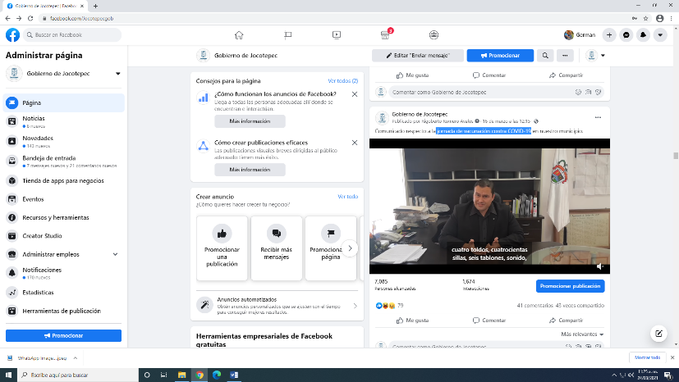
- 16 DE MARZO
Jornada de vacunación contra COVID-19

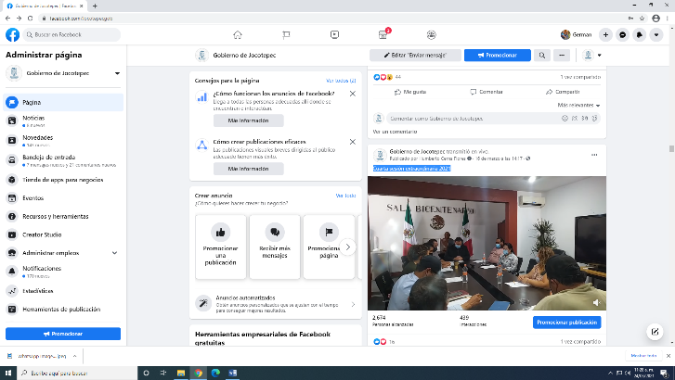
- 16 DE MARZO
Cuarta sesión extraordinaria 2021
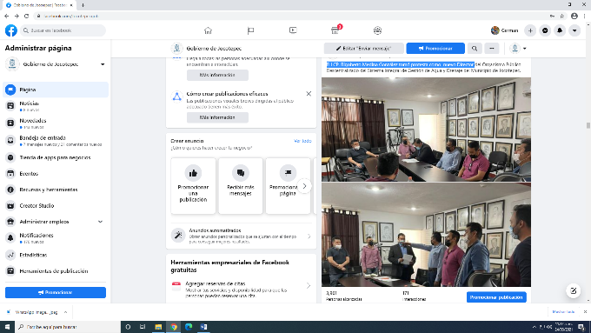
- 17 DE MARZO
El LCP. Rigoberto Medina González tomó protesta como nuevo Director

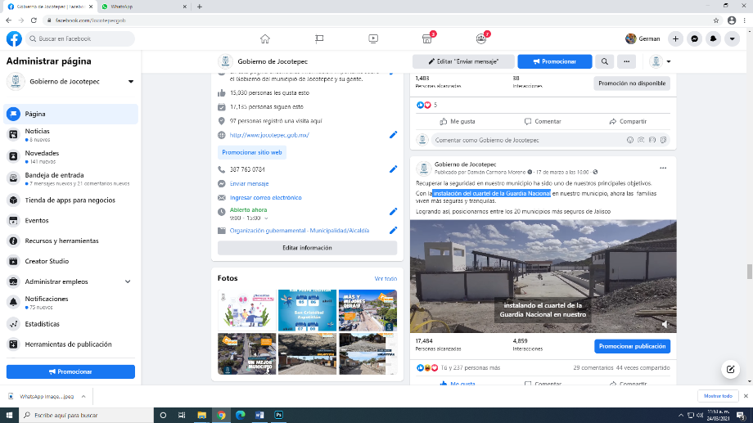
- 17 DE MARZO
Instalación del cuartel de la Guardia Nacional
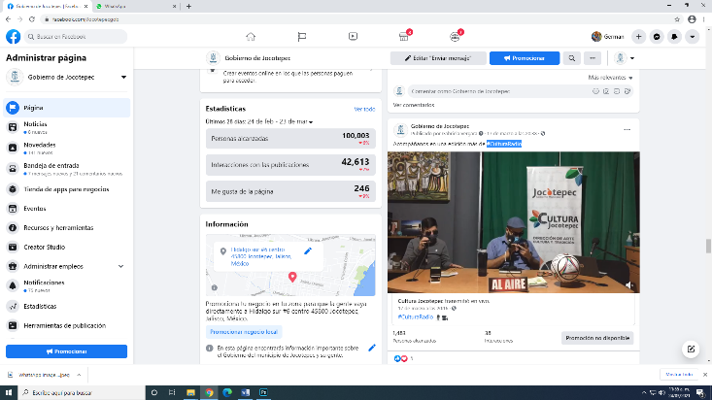
- 17 DE MARZO
#CulturaRadio

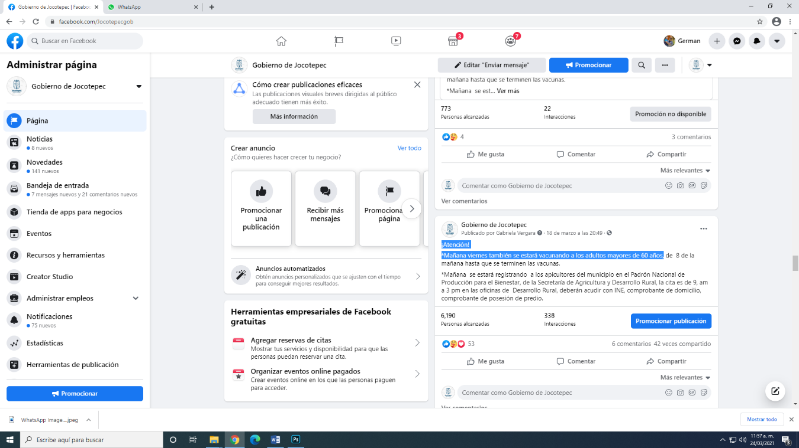
- 18 DE MARZO
¡Atención! *Mañana viernes también se estará
vacunando a los adultos mayores de 60 años

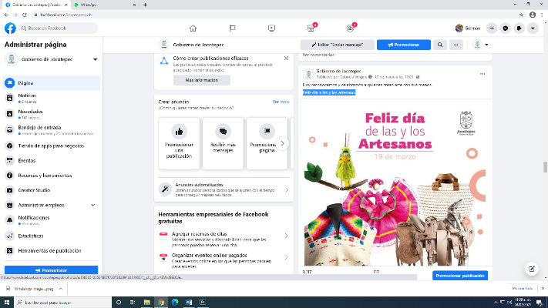
- 19 DE MARZO
Feliz día a las y los artesanos.
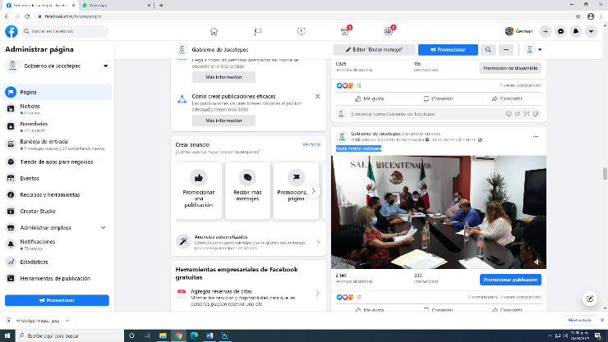
- 19 DE MARZO
Sexta sesión ordinaria
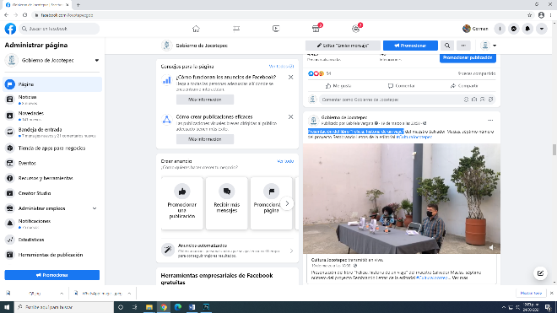
- 19 DE MARZO
Presentación del libro "Felicia, historia de un viaje".
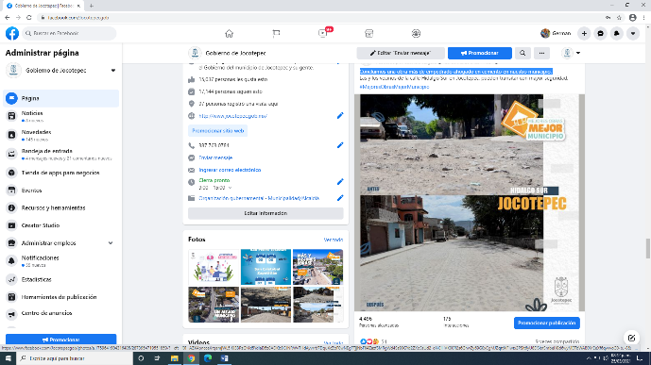
- 20 DE MARZO
Concluimos una obra más de empedrado ahogado en cemento en nuestro municipio.

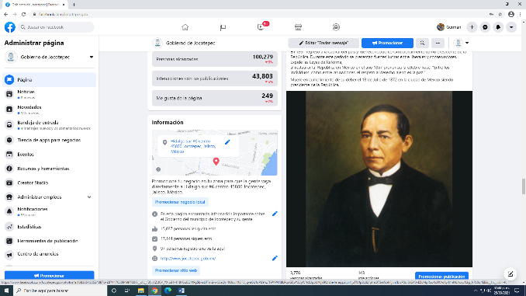
- 21 DE MARZO
BENITO JUÁREZ GARCÍA

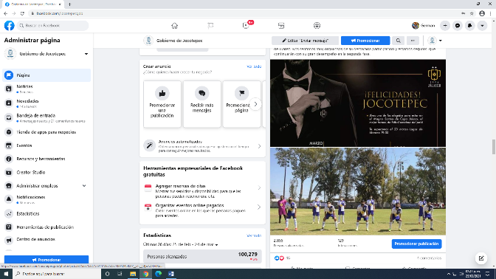
- 22 DE MARZO
#CopaJalisco2021

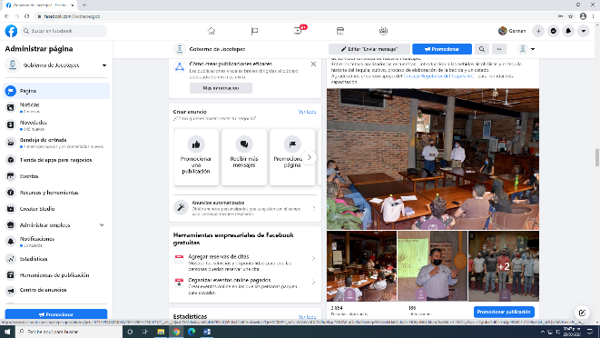
- 22 DE MARZO
Capacitación "Profesionalización en la Cultura del Tequila"

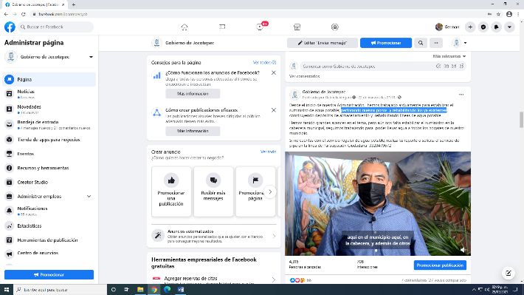
- 22 DE MARZO
Perforando nuevos pozos y rehabilitando los ya existentes
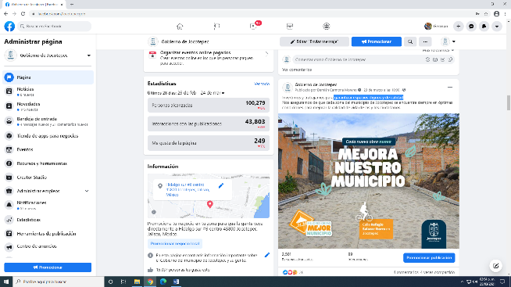
- 23 DE MARZO
Garantizar espacios dignos y de calidad

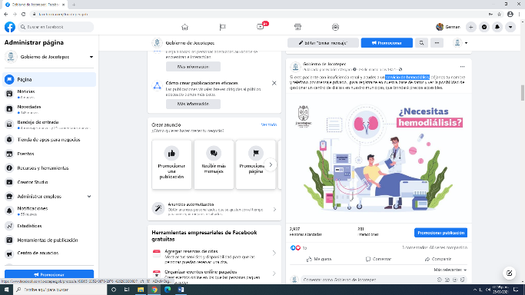
- 23 DE MARZO
Servicio de hemodiálisis

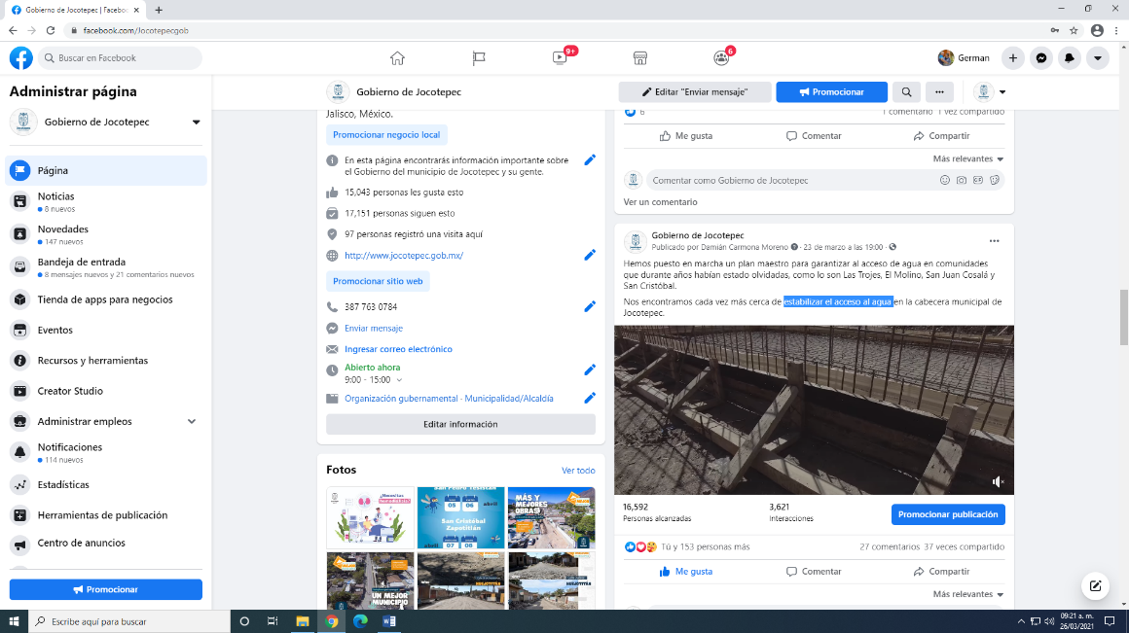
- 23 DE MARZO
Estabilizar el acceso al agua
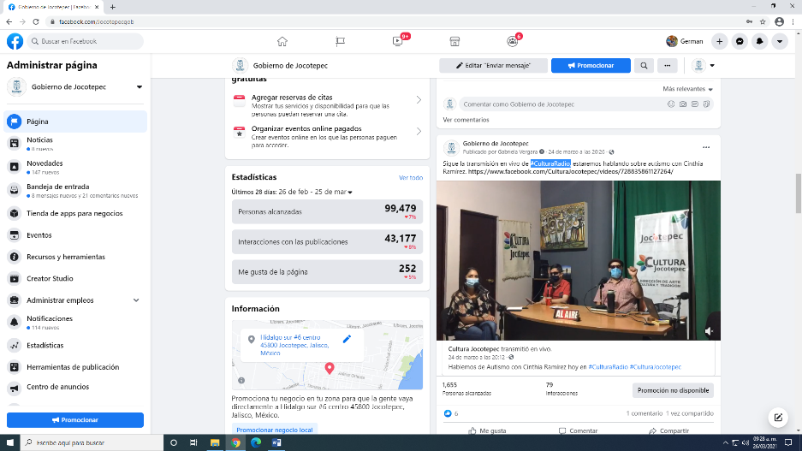
- 24 DE MARZO
#CulturaRadio

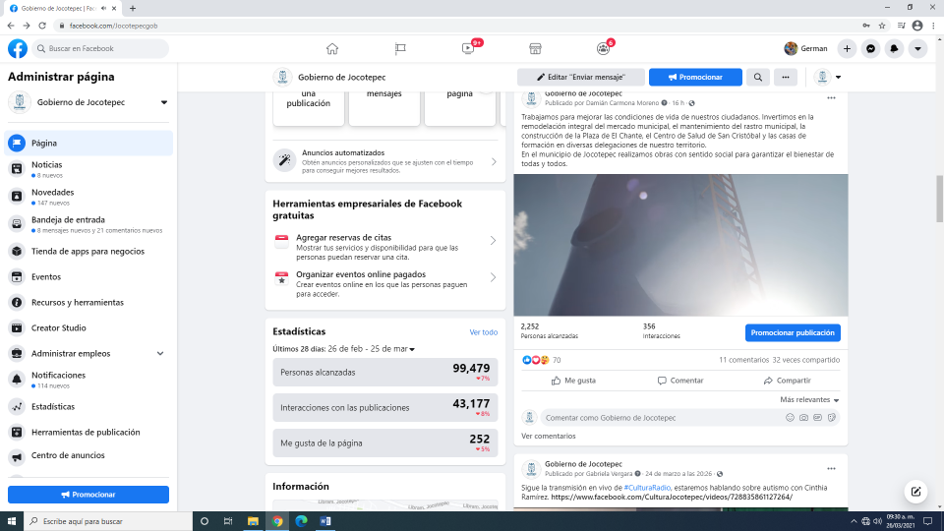
- 25 DE MARZO
Remodelación integral del mercado municipal
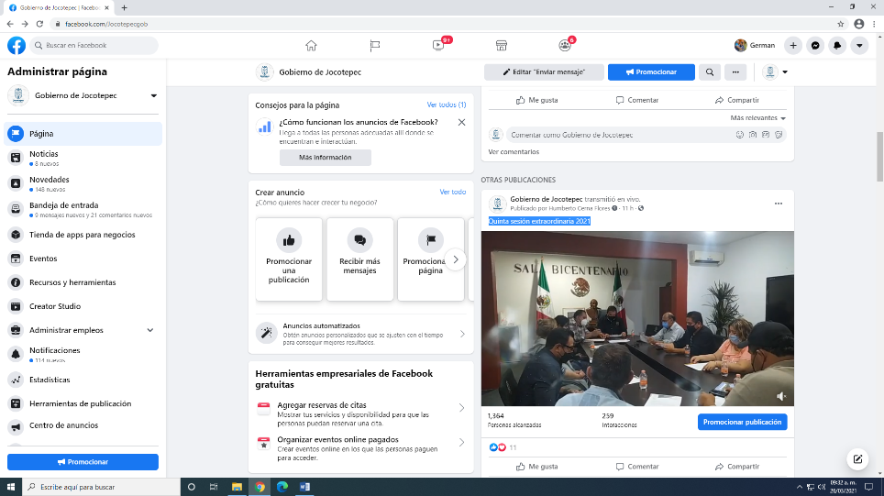
- 25 DE MARZO
Quinta sesión extraordinaria 2021

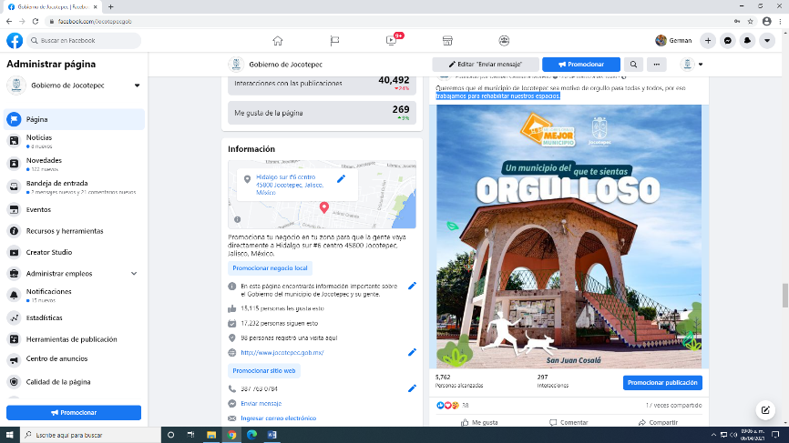
- 26 DE MARZO
Trabajamos para rehabilitar nuestros espacios.

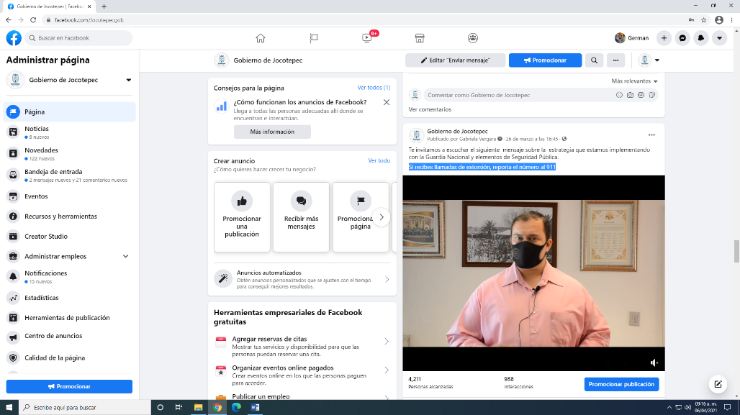
- 26 DE MARZO
Si recibes llamadas de extorsión, reporta el número al 911

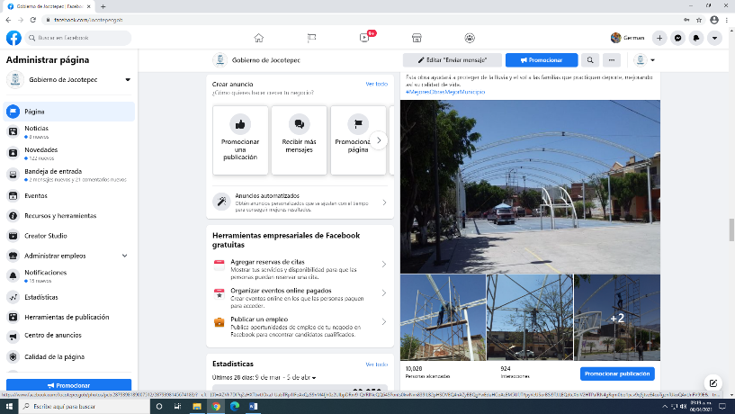
- 27 DE MARZO
Avanza la obra del techado de cancha en Zapotitán de Hidalgo.

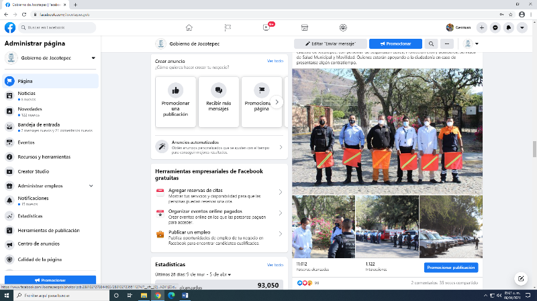
- 29 DE MARZO
Operativo Semana Santa y Pascua 2021

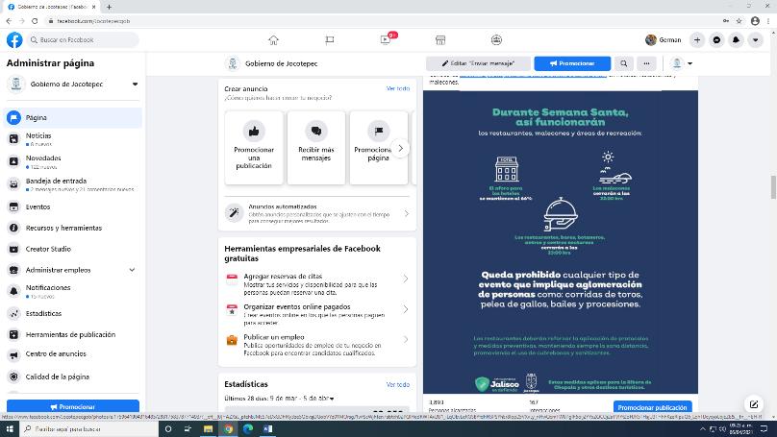
- 30 DE MARZO
Medidas que implementaremos durante Semana Santa

